ŠPORT 3. RAZRED

Dragi učenci in učenke,
pred nami je peti teden učenja na daljavo in zadnji teden pred prvomajskimi počitnicami. Prejšnji teden ste dobili domačo nalogo, da mi sporočite, katera ura športa vam je bila do sedaj najbolj všeč. Kar nekaj vas je pridno opravilo domačo nalogo. Od vseh prejetih sporočil ste največ glasov namenili naslednjim nalogam: ŠPORTNI ZAKLAD, PRESKAKOVALNI NINJA TURTLES IN GOZDNE IGRE.
Preberi si navodilo vsake vaje in jo naredi. Vaje lahko izvajaš zunaj v skladu s priporočili o gibanju na prostem. Kdaj boš izvajal-a uro športa, si sam-a določi, glede na vreme in druge okoliščine.

Zelo bom vesel, če mi posredujete kakšno fotografijo vašega dela na elektronski naslov: florijan.ambrozic@guest.arnes.si
Če me želite kaj vprašati, mi pišite, z veseljem vam bom odgovoril!

1.URA ŠPORTA (ŠPORTNI ZAKLAD)
Na sliki si preberi navodila in prični z vadbo. Ko narediš celotno serijo vseh vaj, sledi 3-minutni premor (postelja ). Potem vaje ponovi. Ne pozabi se pred začetkom vsake vadbe ogreti. Po končani vadbi naredi nekaj razteznih vaj.

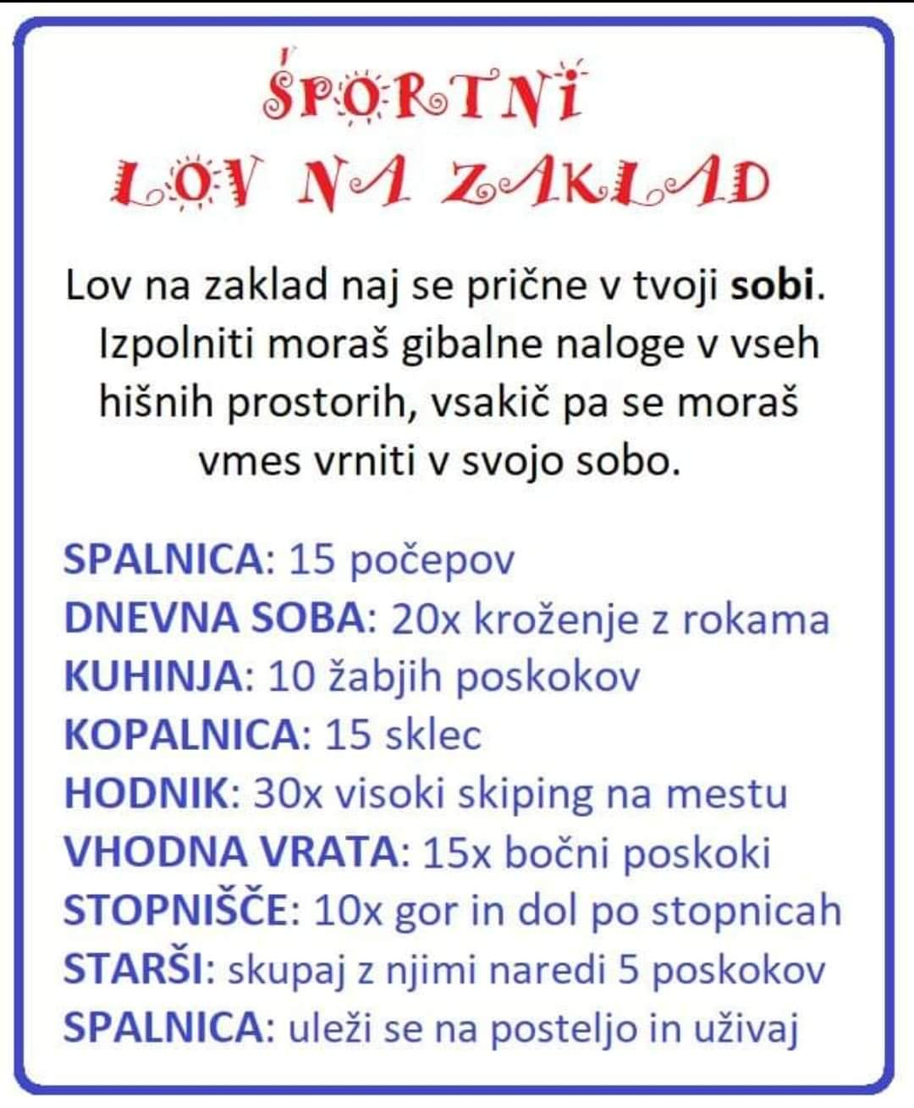
2.URA ŠPORTA - PRESKAKOVALNI NINJA TURTLES
PRESKAKOVALNI NINJA TURTLES

POSKUSI KOLIKOKRAT LAHKO PRESKOČIŠ KOLEBNICO BREZ NAPAKE IN OSVOJI NINJA TURTLES PAS.
KO PRESKOČIŠ KOLEBNICO 3x, DOBIŠ BELI PAS. NADALJUJ S 5 POSKOKI ZA RUMENI PAS. ZA ZELENI PAS POTREBUJEŠ 10 POSKOV. NADALJUJ VSE DO ČRNEGA PASU. ČE SE ZMOTIŠ, MORAŠ ZAČETI OD ZAČETKA. NA ELEKTRONSKI NASLOV MI PROSIM POŠLJI, KATERI PAS SI OSVOJIL.
ŠE PREJ PA NAREDI 10 MIN OGREVANJA IN RAZTEZNE VAJE.
Če nimaš doma kolebnice, uporabi kakšno vrv, mehak kabel…
START
3 POSKOKI
5 POSKOKOV
10 POSKOKOV

15 POSKOKOV
20 POSKOKOV

25 POSKOKOV
30 POSKOKOV

40 POSKOKOV
3.URA ŠPORTA – GOZDNE IGRE
Na sliki si preberi navodila in prični z »gozdnim tekmovanjem«. Predlagam, da k tekmovanju povabiš še ostale družinske člane. Igre lahko opraviš tudi doma ali v svoji bližnji okolici. Rezultate vpiši v tabelo, ki si jo dobil. Naloge so enostavne in zabavne. Nalogo izberi glede na razpoložljivost, ki jo imaš v določenem trenutku.

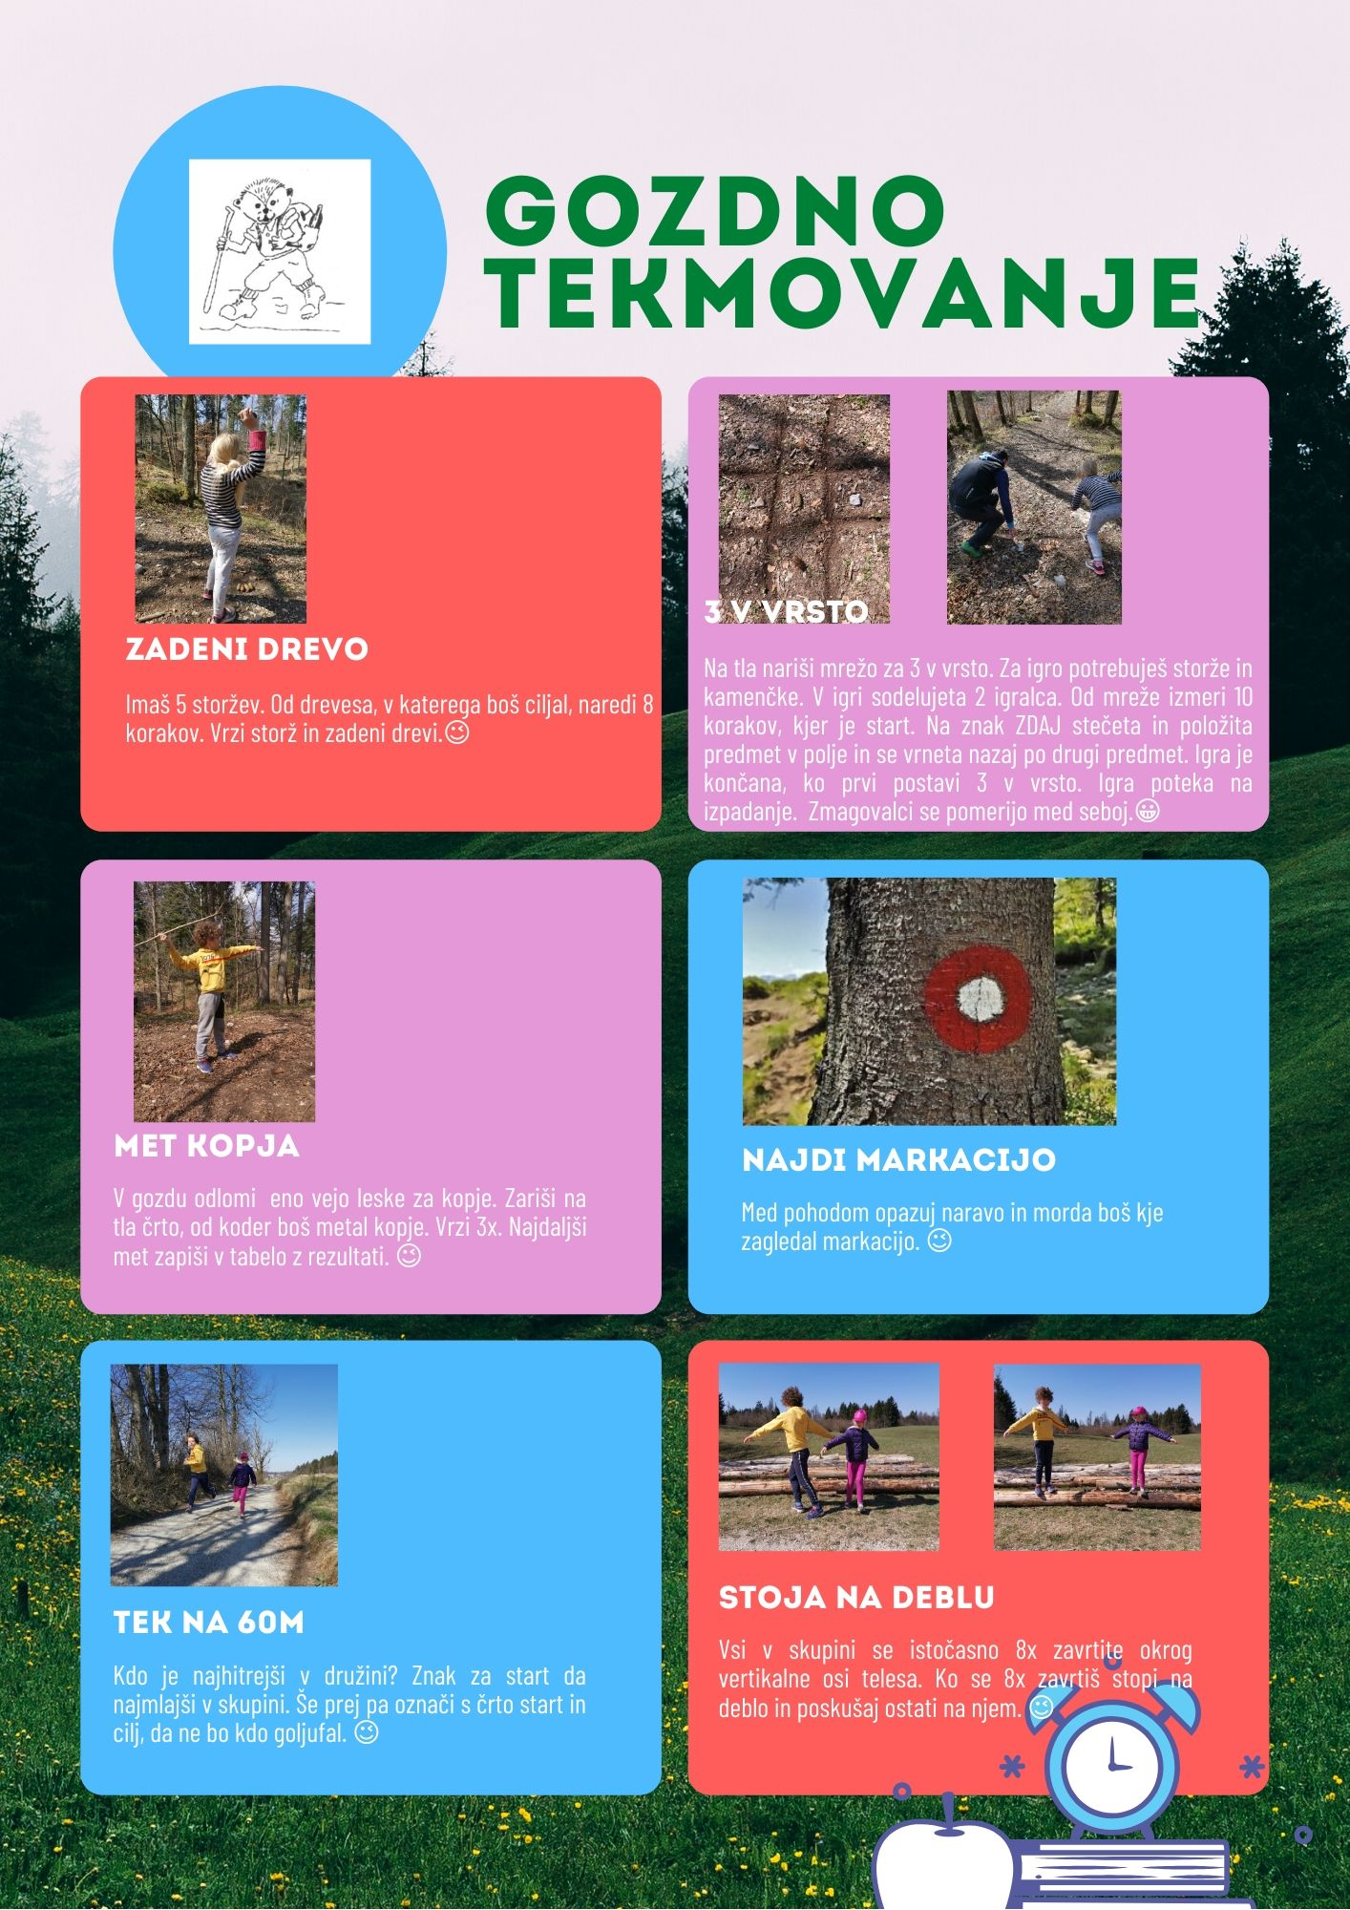

Tabela za vpisovanje rezultatov:
NALOGA
ZADENI DREVO
3 V VRSTO

MET KOPJA

NAJDI MARKACIJO
TEK NA 60m
STOJA NA DEBLU
ŠTEVILO TOČK
UVRSTITEV

TOČKOVANJE PO POSTAJAH:
- ZADENI DREVO: Za vsako zadeto drevo dobiš 1 točko (na voljo imaš 5 storžev).
- 3 V VRSTO: (1. mesto – 5 točk, 2. mesto – 4 točke, itd.)
- MET KOPJA: (1. mesto – 5 točk, 2. mesto – 4 točke, itd.)
- NAJDI MARKACIJO: Za vsako markacijo, ki jo prvi vidiš, dobiš 1 točko.
- TEK NA 60 m: (1. mesto – 5 točk, 2. mesto – 4 točke, itd.)
- STOJA NA DEBLU: Tisti, ki ostane 1 minuto na deblu oz. kdor ostane najdlje na deblu, dobi 5 točk)
Točkovanje si lahko prirediš tudi po svoje.

